支付宝缴费操作
1、打开支付宝，搜索框输入“公共支付”，然后搜索。选择：“浙里办公共业务付款”。
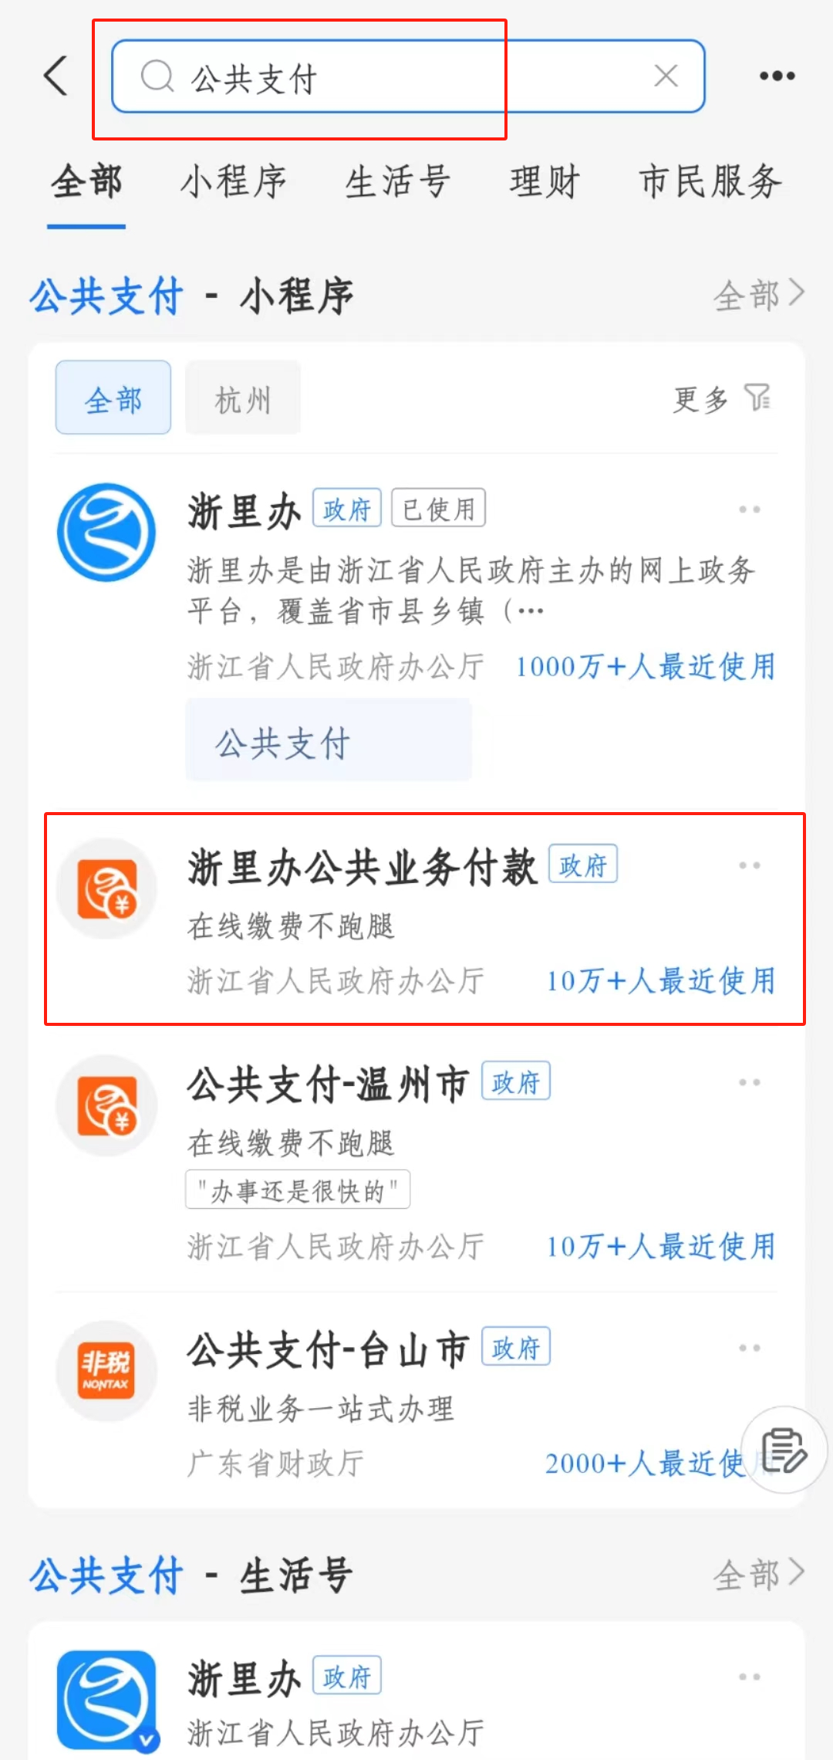
2、进入公共支付页面，选择“按身份信息”。
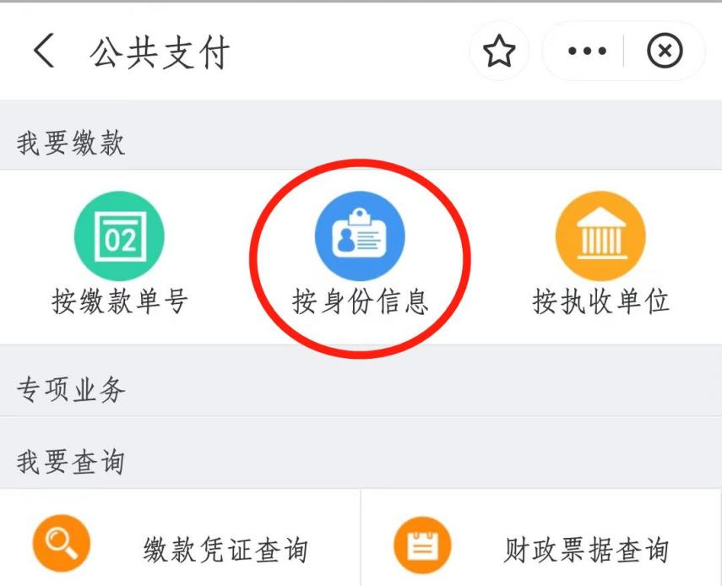

3、选择并填写“身份证号”或“手机号”，然后点击下一步。在选择执收单位页面，业务归属地选择“萧山区”，执收单位选择“区委老干部局”，然后点击下一步。
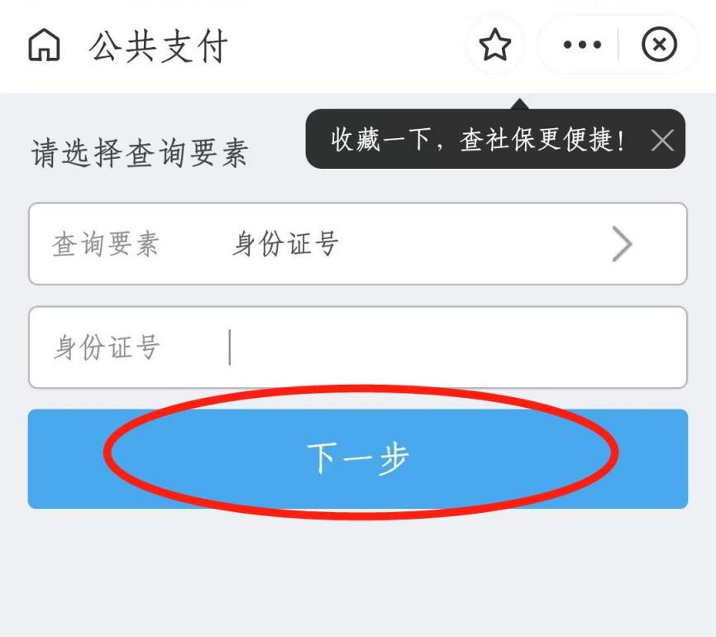
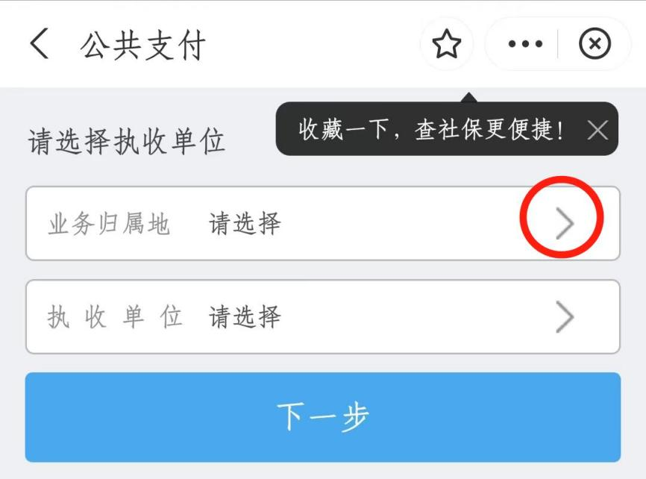
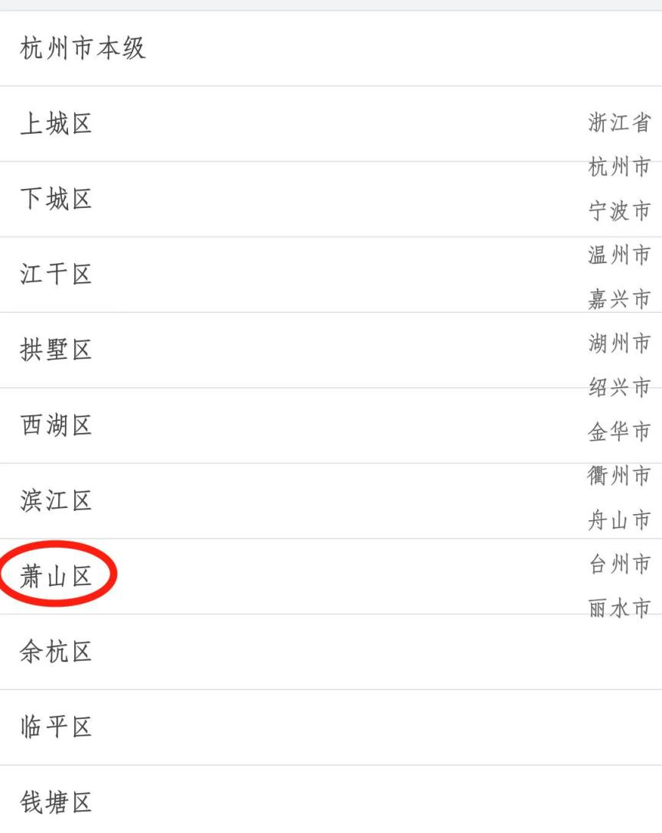
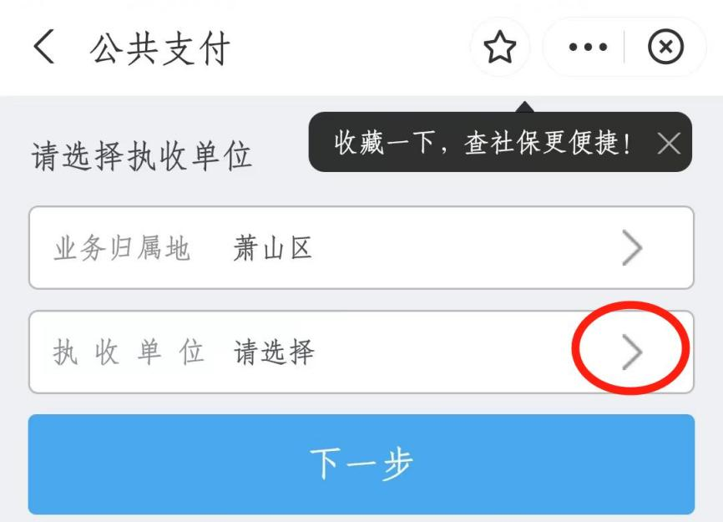
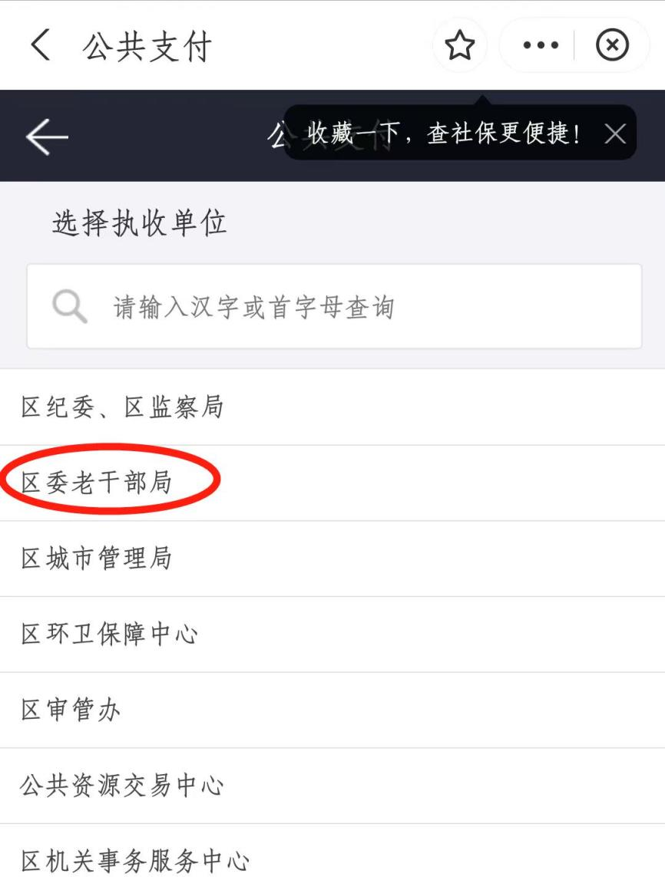
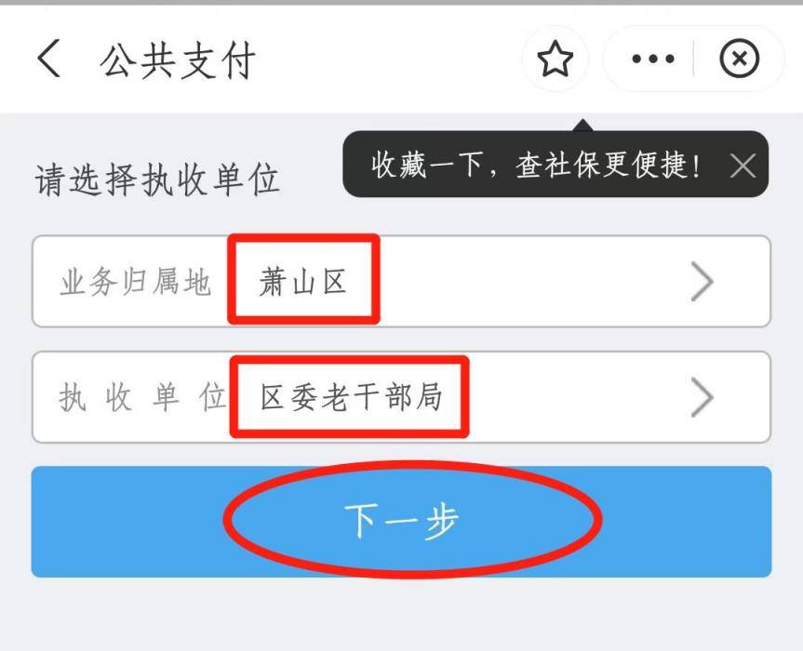
4、选择缴款单，点击下一步。
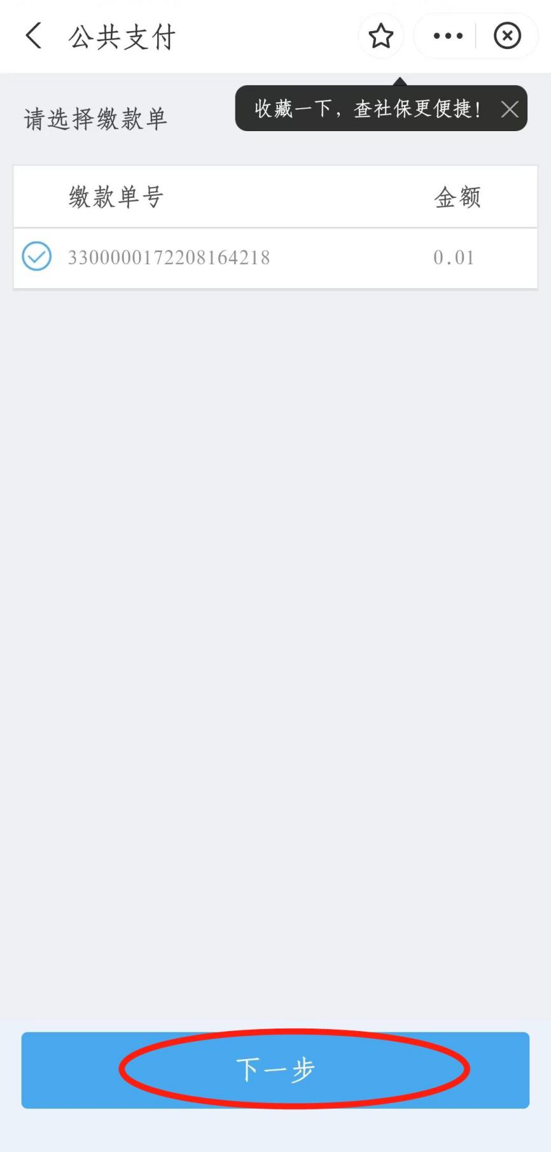
5、缴款单明细在页面，核对“缴款金额”和“附加信息”（附加信息里备注了当前交费的班级），然后点击下一步。
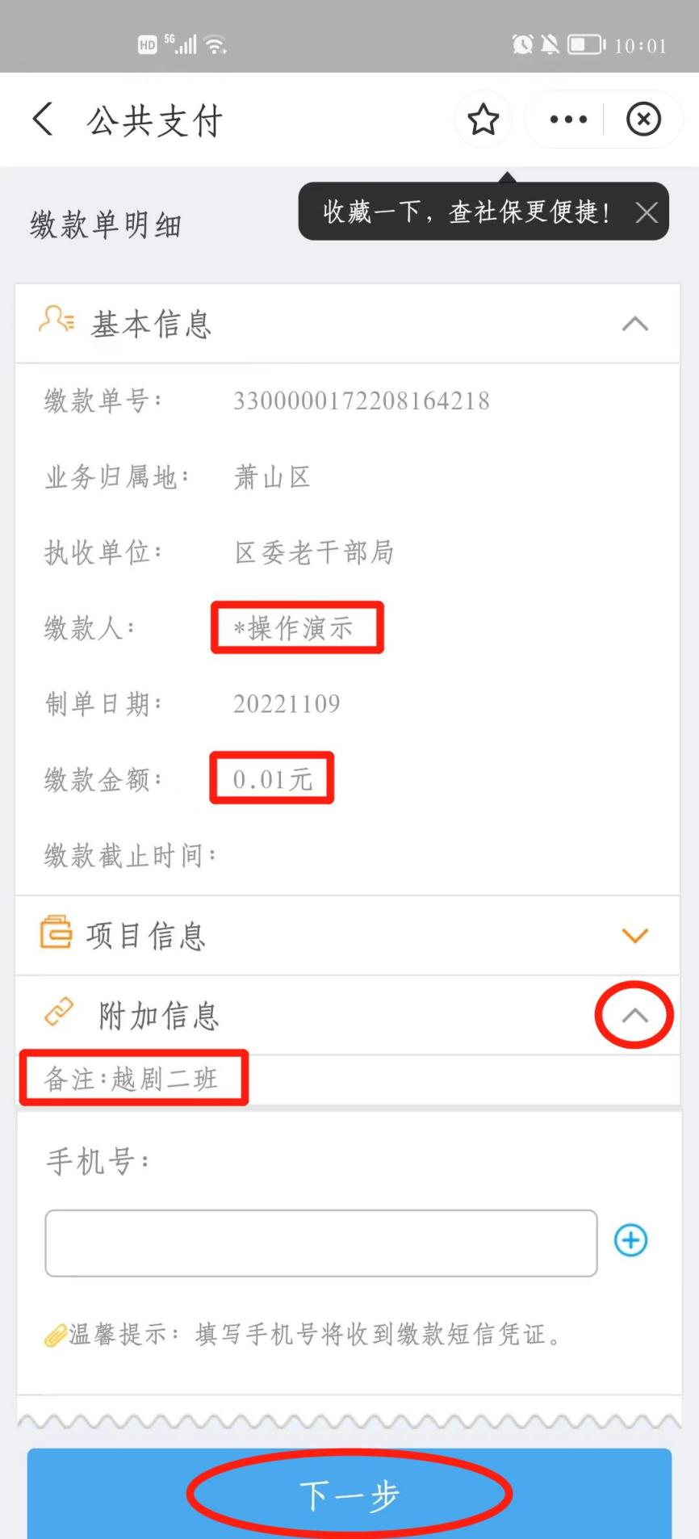

6、再次核对基本信息，然后点击下一步。
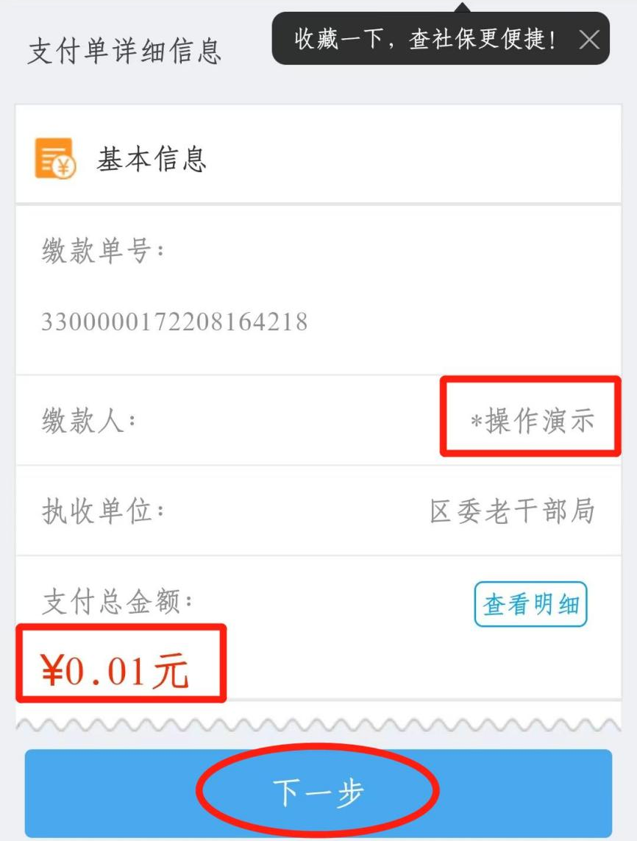
7、选择支付方式，例如：选择“支付宝”，自动跳转支付页面，然后选择“确认付款”。扣款成功，及缴费完成。


